МИНИСТЕРСТВО ОБРАЗОВАНИЯ И НАУКИ РФ
Федеральное государственное бюджетное
образовательное учреждение высшего образования

«ПЕНЗЕНСКИЙ ГОСУДАРСТВЕННЫЙ УНИВЕРСИТЕТ»

Факультет экономики и управления

Кафедра «Экономика и финансы»

Дисциплина «Экономика и управление производительностью труда»

Курсовая работа
на тему: «Модель организации рабочего места бухгалтера»

Выполнил: ст. группы 16ЭМ1
Кадушкина А.С.

Проверил: доцент
Кисина Е.И.

Пенза 2020
Содержание

Введение……………………………………………………………………. | 3
- Профессиональный стандарт 08.002 профессии бухгалтер………….. | 5
- Назначение и общие характеристики рабочего места бухгалтера…… | 8
- Функциональные особенности профессии бухгалтер………………… | 12
- Методы и способы нормирования труда бухгалтера…………………. | 14
- Система оплаты труда бухгалтера……………………………………... | 19
- Регламентирующая документация…………………………………….. | 22
- Оценка эффективности организации рабочего места бухгалтера…… | 23
Заключение…………………………………………………………………. | 24
Список литературы………………………………………………………… | 25

Введение

В современных условиях производства, оснащенного сложной техникой, необходим научный подход к организации труда на рабочих местах. Рационально организованное рабочее место обеспечивает благоприятные условия труда, правильное построение трудового процесса, позволяет сократить затраты времени, улучшить использование оборудования, повысить качество выполняемой работы. Следовательно, актуальным становится изучение организации рабочего места и способов оптимизации и совершенствования рабочего места как важного условия повышения эффективности труда и удовлетворенности трудом сотрудников. [12]
Научно-технический прогресс внес серьезные изменения в условия производственной деятельности работников умственного труда. Их труд стал более интенсивным, напряженным, требующим значительных затрат умственной, эмоциональной и физической энергии. Это потребовало комплексного решения проблем эргономики, гигиены и организации труда, регламентации режимов труда и отдыха. [14]
В данной курсовой работе описана модель организации рабочего места бухгалтера – специалиста, который ведет бухгалтерский учёт в компании, занимается документооборотом, подготовкой и отправкой бухгалтерской и налоговой отчетности в контролирующие органы.
Бухгалтер любой компании является ключевым сотрудником в финансовой организации предприятия. Бухгалтер обеспечивает финансовую, дисциплину, операции с финансами, ведет налоговую отчетность. Поэтому такая должность требует от человека ответственности, дисциплины, устойчивости к внешним раздражителям. Для того, что бы бухгалтер хорошо работал, для него должны быть созданы оптимальные условия труда, в том числе должно быть комфортно и правильно организованно рабочее место. Именно от организации рабочего места во многом зависит работоспособность как самого бухгалтера, так и целой организации. [7]
Целью курсовой работы является разработка модели организации рабочего места бухгалтера.
В соответствии с поставленной целью, задачами являются:
- изучение профессионального стандарта 08.002 профессии бухгалтер;
- описание общих характеристик рабочего места бухгалтера;
- рассмотрение функциональных особенностей профессии бухгалтер;
- анализ методов и способов нормирования труда бухгалтера;
- рассмотрение систем оплаты труда бухгалтера;
- изучение регламентирующей документации;
- оценка эффективности организации рабочего места бухгалтера.

1. Профессиональный стандарт 08.002 профессии бухгалтер

Профессиональный стандарт характеризует квалификацию, необходимую работнику для осуществления определенного вида профессиональной деятельности. Составляющие квалификации — знания, умения, навыки и опыт работы.
Основная цель вида профессиональной деятельности (бухгалтер) в с соответствии с профессиональным стандартом 08.002:
Формирование документированной систематизированной информации об объектах бухгалтерского учета в соответствии с законодательством Российской Федерации и составление на ее основе бухгалтерской (финансовой) отчетности, раскрывающей информацию о финансовом положении экономического субъекта на отчетную дату, финансовом результате его деятельности и движении денежных средств за отчетный период, необходимую пользователям этой отчетности для принятия экономических решений. [11]
Группа занятий представлена таблице 1.
Таблица 1 – Группа занятий в соответствии с профессиональным стандартом 08.002
1120 | Руководители учреждений, организаций, предприятий
1211 | Управляющие финансовой деятельностью
2411 | Бухгалтеры
4311 | Служащие по бухгалтерским операциям и учету

Отнесение к видам экономической деятельности представлено в таблице 2.
Таблица 2 – Виды экономической деятельности
69.20 | Деятельность по оказанию услуг в области бухгалтерского учета, по проведению финансового аудита, по налоговому консультированию
70.22 | Консультирование по вопросам коммерческой деятельности и управления

Основные трудовые действия в соответствии с профессиональным стандартом 08.002:
- Ведение бухгалтерского учета.
- Составление и представление бухгалтерской (финансовой) отчетности экономического субъекта.
- Составление и представление бухгалтерской (финансовой) отчетности экономического субъекта, имеющего обособленные подразделения.
- Составление и представление консолидированной отчетности.
- Оказание экономическим субъектам услуг по ведению бухгалтерского учета, включая составление бухгалтерской (финансовой) отчетности.
Требования к квалификации бухгалтера:
Бухгалтер I категории: высшее профессиональное (экономическое) образование и стаж работы в должности бухгалтера II категории не менее 3 лет.
Бухгалтер II категории: высшее профессиональное (экономическое) образование без предъявления требований к стажу работы или среднее профессиональное (экономическое) образование и стаж работы в должности бухгалтера не менее 3 лет.
Бухгалтер: среднее профессиональное (экономическое) образование без предъявления требований к стажу работы или специальная подготовка по установленной программе и стаж работы по учету и контролю не менее 3 лет.
Бухгалтер должен знать:
- законодательные акты, постановления, распоряжения, приказы, руководящие, методические и нормативные материалы по организации бухгалтерского учёта имущества, обязательств и хозяйственных операций и составлению отчётности;
- формы и методы бухгалтерского учёта на предприятии;
- план и корреспонденцию счетов;
- организацию документооборота по участкам бухгалтерского учёта;
- порядок документального оформления и отражения на счетах бухгалтерского учёта операций, связанных с движением основных средств, товарно-материальных ценностей и денежных средств;
- методы экономического анализа хозяйственно-финансовой деятельности предприятия;
- правила эксплуатации вычислительной техники;
- экономику, организацию труда и управления;
- рыночные методы хозяйствования;
- правила и нормы охраны труда.
Требования к индивидуальным особенностям специалиста: высокий уровень внимания; счетно-аналитические способности; склонность к работе с числами; эмоциональная устойчивость; стремление к повышению профессионального уровня; склонность к систематической работе с литературой; усидчивость; принципиальность; аккуратность; сосредоточенность; настойчивость; терпение; требовательность; педантизм; ответственность; организованность. [5]

2. Назначение и общие характеристики рабочего места бухгалтера

Рабочее место бухгалтера – это пространственная зона, оснащенная необходимыми материальными средствами и техникой и определенным образом организованная, в которой осуществляется его трудовая деятельность (то есть это место, где выполняется бухгалтерская работа).
От того, каким образом организовано рабочее место бухгалтера, во многом зависит эффективность его труда. Рациональная организация рабочего места бухгалтера предполагает не только оборудование его всем необходимым в соответствии с содержания и характера работы, которая им выполняется, но и рациональное его размещение, создание комфортных условий труда. [9]
Основными направлениями организации рабочего места являются:
- специализация;
- оснащение;
- планировка.
Специализация рабочего места предполагает закрепление за ним определенного круга работ или операций. Специализация позволяет оснащать рабочее место наиболее производительным оборудованием, широко применять наиболее эффективные приемы и методы труда, а в конечном итоге, повышать производительность труда.
Правильное установление профиля рабочего места, его вида по всем признакам и кругу выполняемых на нем операций предопределяет его оснащение.
Оснащение и планировка рабочих мест – основа их организации. Оснащенность рабочего места бухгалтера представлена в таблице 3.
Таблица 3 – Оснащенность рабочего места
Вид оборудования | Количество, шт.
Компьютер | 1
Телефон | 1
Стол рабочий | 1
Стул офисный | 1
Продолжение таблицы 3
Принтер с функцией сканирования документов | 1
Сейф | 1
Настольная лампа | 1
Шкаф для хранения документов | 1

Физические характеристики помещения, в котором работает бухгалтер, представлены в таблице 4.
Таблица 4 – Физические характеристики помещения
Показатель | Оптимальное значение
Температура | 20-22°С
Влажность | 40-60%
Освещенность | 300-500 лк
Уровень шума | 60 дБА
Площадь | 12 кв.м

Работа с компьютером характеризуется значительным умственным напряжением и нервно-эмоциональной нагрузкой бухгалтеров, высокой напряженностью зрительной работы и достаточно большой нагрузкой на мышцы рук при работе с клавиатурой ЭВМ. Большое значение имеет рациональная конструкция и расположение элементов рабочего места, что важно для поддержания оптимальной рабочей позы бухгалтера.
В процессе работы с компьютером необходимо соблюдать правильный режим труда и отдыха. В противном случае у бухгалтера отмечаются значительное напряжение зрительного аппарата с появлением жалоб на неудовлетворенность работой, головные боли, раздражительность, нарушение сна, усталость и болезненные ощущения в глазах, в пояснице, в области шеи и руках.
При планировании рабочего места бухгалтера должны быть соблюдены следующие основные условия: оптимальное размещение оборудования, входящего в состав рабочего места и достаточное рабочее пространство, позволяющее осуществлять все необходимые движения и перемещения. Главными элементами рабочего места бухгалтера являются стол и кресло. Основным рабочим положением является положение сидя. Рабочая поза сидя вызывает минимальное утомление бухгалтера. Рациональная планировка рабочего места предусматривает четкий порядок и постоянство размещения предметов, средств труда и документации. То, что требуется для выполнения работ чаще, расположено в зоне легкой досягаемости рабочего пространства.
Для комфортной работы стол должен удовлетворять следующим условиям:
- высота стола должна быть выбрана с учетом возможности сидеть свободно, в удобной позе, при необходимости опираясь на подлокотники;
- нижняя часть стола должна быть сконструирована так, чтобы бухгалтер мог удобно сидеть, не был вынужден поджимать ноги;
- поверхность стола должна обладать свойствами, исключающими появление бликов в поле зрения;
- конструкция стола должна предусматривать наличие выдвижных ящиков (не менее 3 для хранения документации, листингов, канцелярских принадлежностей).
- высота рабочей поверхности рекомендуется в пределах 680-760 мм. Высота поверхности, на которую устанавливается клавиатура, должна быть около 650 мм.
Большое значение придается характеристикам рабочего кресла. Так, рекомендуемая высота сиденья над уровнем пола находится в пределах 420-550 мм. Поверхность сиденья мягкая, передний край закругленный, а угол наклона спинки – регулируемый.
Создание благоприятных условий труда и правильное эстетическое оформление рабочих мест на производстве имеет большое значение, как для облегчения труда, так и для повышения его привлекательности, положительно влияющей на производительность труда. [15]
Один из вариантов планировки рабочего места бухгалтера представлен на рисунке 1.
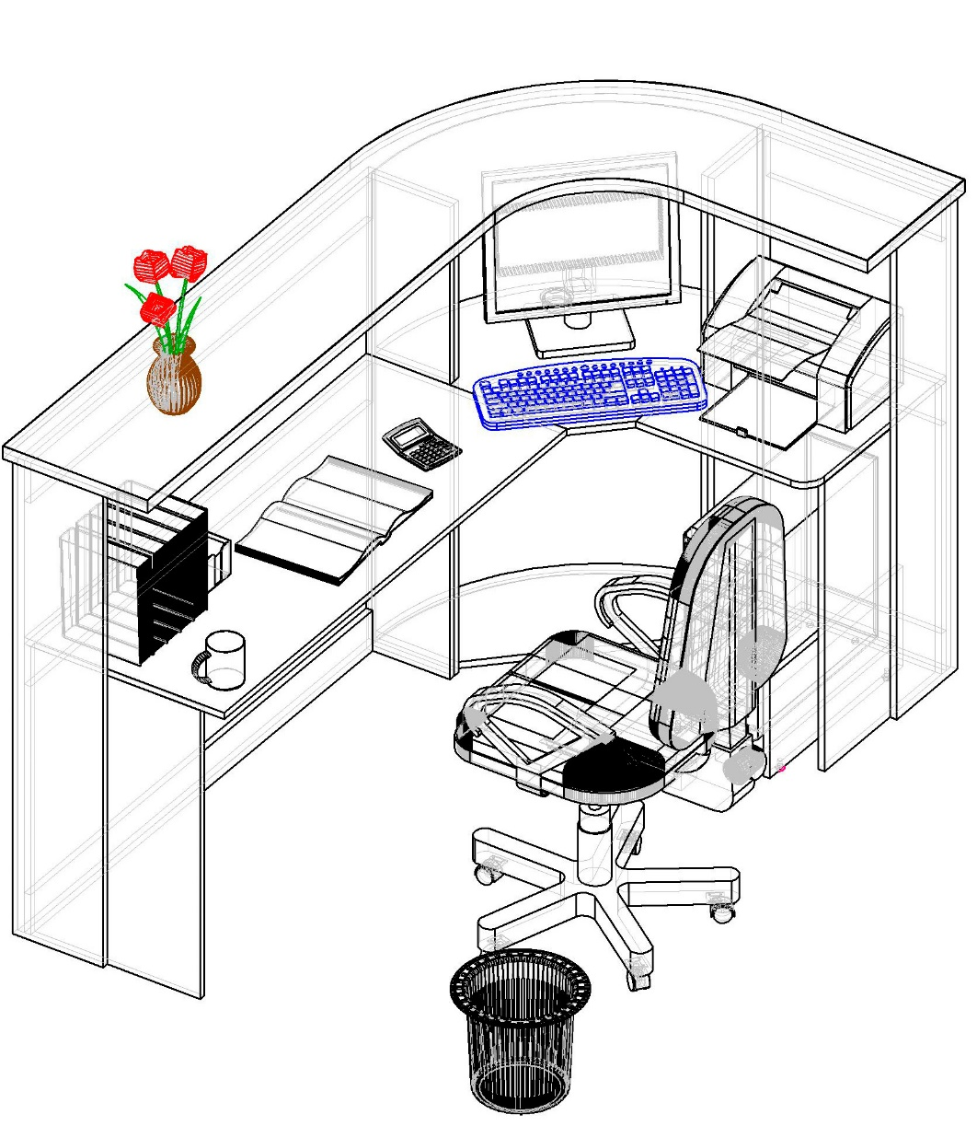
Рисунок 1 – Планировка рабочего места бухгалтера

3. Функциональные особенности профессии бухгалтер

Основные обязанности бухгалтера – это перечень задач и функций, которые обязан выполнять работник, занимающий такую должность. Объем и сложность заданий могут варьироваться. Зоны ответственности определяют в должностной инструкции специалиста. [4]
Трудовые функции, входящие в профессиональный стандарт 08.002:
- Ведение бухгалтерского учета:
- Принятие к учету первичных учетных документов о фактах хозяйственной жизни экономического субъекта.
- Денежное измерение объектов бухгалтерского учета и текущая группировка фактов хозяйственной жизни.
- Итоговое обобщение фактов хозяйственной жизни. [11]
- Составление и представление финансовой отчетности экономического субъекта:
- Составление бухгалтерской (финансовой) отчетности.
- Внутренний контроль ведения бухгалтерского учета и составления бухгалтерской (финансовой) отчетности.
- Ведение налогового учета, составление налоговых расчетов и деклараций, налоговое планирование.
- Проведение финансового анализа, бюджетирование и управление денежными потоками. [11]
- Составление и представление бухгалтерской (финансовой) отчетности экономического субъекта, имеющего обособленные подразделения:
- Организация процесса ведения бухгалтерского учета в экономических субъектах, имеющих обособленные подразделения (включая выделенные на отдельные балансы).
- Организация процесса составления и представления бухгалтерской (финансовой) отчетности экономическими субъектами, имеющими обособленные подразделения (включая выделенные на отдельные балансы). [11]
- Составление и представление консолидированной отчетности
- Управление процессом методического обеспечения составления консолидированной финансовой отчетности группы организаций (консолидированной отчетности группы субъектов отчетности).
- Управление процессом составления и представления консолидированной финансовой отчетности. [11]
- Оказание экономическим субъектам услуг по ведению бухгалтерского учета, включая составление бухгалтерской (финансовой) отчетности:
- Планирование и организация деятельности, связанной с оказанием услуг по постановке, восстановлению и ведению бухгалтерского и налогового учета, составлению бухгалтерской (финансовой) отчетности, консолидированной финансовой отчетности, налоговых расчетов и деклараций.
- Текущее управление и контроль оказания услуг по постановке, восстановлению и ведению бухгалтерского и налогового учета, составлению бухгалтерской (финансовой) отчетности, консолидированной финансовой отчетности, налоговых расчетов и деклараций.
- Организация оказания услуг в области бухгалтерского и налогового консультирования и консультационных услуг в смежных областях, в том числе в области внутреннего контроля и финансового анализа. [11]

4. Методы и способы нормирования труда бухгалтера

Методы нормирования труда представляют собой совокупность приемов и способов установления норм труда. По принципиальной схеме установления норм методы нормирования труда делятся на аналитические и опытно-статистические (суммарные).
1. Аналитические методы предполагают анализ конкретного трудового процесса, разделение его на элементы, изучение возможностей оборудования, рациональности организации рабочего места, применяемых приемов и методов труда, психофизиологических факторов и условий труда.
В свою очередь аналитические методы классифицируются на группы по следующим признакам):
- по методике получения исходных данных: аналитически-расчетные и аналитически-исследовательские;
- по степени дифференциации трудового процесса: дифференцированные и укрупненные;
- по характеру зависимости норм труда от факторов, влияющих на их величину: прямые и косвенные;
- по объекту нормирования: методы нормирования затрат труда и соотношений между численностью групп работников, методы нормирования результатов труда, методы установления норм сложности труда.
В свою очередь методы нормирования затрат труда и соотношений между численностью групп работников можно классифицировать следующим образом:
- метод технического расчета норм времени по нормативам;
- микроэлементное нормирование;
- нормирование по типовым нормам и укрупненным нормативам;
- нормирование на основе изучения затрат рабочего времени наблюдением (фотография рабочего дня, самофотография, хронометраж);
- методы, основанные на факторном (корреляционно-регрессионном) анализе;
- экономико-математические методы (методы моделирования).
2. Опытно-статистические (суммарные) методы позволяют устанавливать нормы в целом на всю работу или операции без расчленения ее на соответствующие элементы. Эти методы подразделяются на опытные (интуитивные), статистические и сравнительные.
Опытный (интуитивный) метод предполагает установление норм труда на основе опыта нормировщика и мастера.
Статистический (экстраполяционный) метод заключается в установлении норм труда по данным, взятым из соответствующих статистических отчетов, о фактических затратах времени на аналогичную работу в прошлом периоде, т.е. с помощью экстраполяции (перенесения тенденций, сложившихся в прошлом и настоящем на будущий период).
Сравнительный метод (метод аналогии) сводится к установлению нормы труда путем сопоставления сложности и объема нормируемой работы с такой же работой, на которую норма была установлена в прошлом. [6]
Взаимосвязь и сравнительная характеристика методов нормирования труда служащих представлена на рисунках 2 и 3.

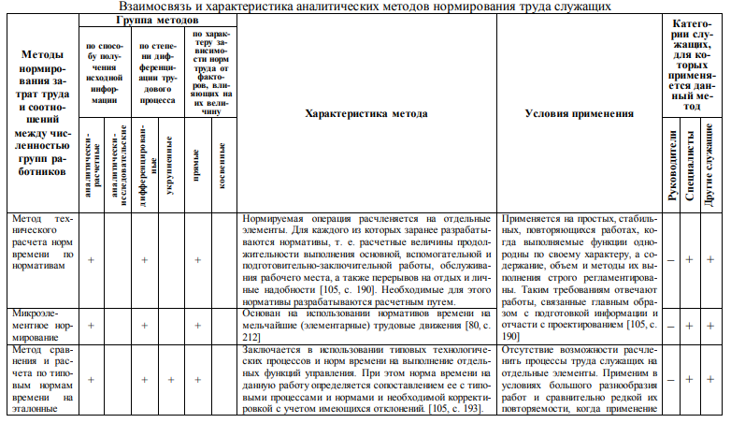
Рисунок 2 – Взаимосвязь характеристика методов нормирования труда служащих
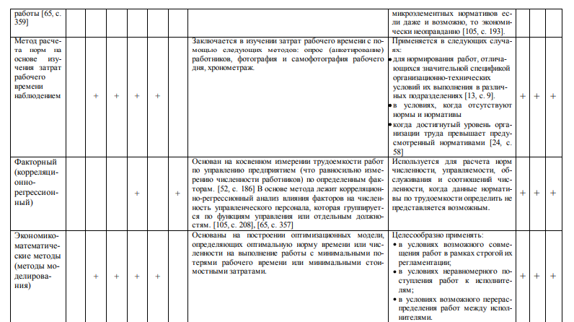
Рисунок 3 – Взаимосвязь характеристика методов нормирования труда служащих

Таким образом, для нормирования труда специалистов, можно использовать все вышеперечисленные методы. Но применение некоторых из них может быть экономически нецелесообразно в связи с особенностями рабочего процесса. Поэтому для такого специалиста, как бухгалтер, можно использовать такие методы нормирования труда, которые больше подходят для нормирования бизнес-процессов.
- Бенчмаркинг. Включает в себя сбор и анализ информации самых успешных в отрасли компаний. Рассмотрев и сравнив их деятельность в разрезе интересуемого вопроса, формируется норматив, который берется за основу для всех компаний.
- Метод фотографирования и самофотографирования. В этом случае собирается информация в течение дня, а затем высчитывается длительность каждой операции, производимой сотрудником.
- Факторное нормирование. Наиболее популярный способ. Позволяет определить и произвести расчет норматива затрат времени работника для получения конкретных результатов при выполнении определенных функций. [13]
Нормирование труда офисного персонала, безусловно, удобный и эффективный инструмент управления, позволяющий решить много прикладных задач. Однако это очень трудоемкий процесс, особенно на этапе разработки и внедрения.
При нормировании труда служащих по нормативам времени рассчитывается трудоемкость выполнения работ по следующей формуле:
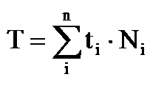
где ti – норма времени на единицу работы «i» вида, определяемая по нормативам, нормо-час; Ni – количество выполняемых или подлежащих выполнению работ «i» вида; n – количество работ.

5. Система оплаты труда бухгалтера

Система оплаты труда – способ исчисления размеров вознаграждения, который выплачивается работникам, в соответствии, с произведенными ими затратами труда или по результатам труда. Государственные тарифные ставки и оклады могут употребляться предприятием как ориентиры для определения размеров заработной платы в зависимости от профессии, квалификации, сложности условий труда.
Организации могут устанавливать следующие системы оплаты труда своих работников:
1) повременная или тарифная (оплачивается то время, которое работник фактически отработал);
2) повременно-премиальная;
3) сдельная (оплачивается то количество продукции, которое работник изготовил):
а) простая;
б) сдельно-премиальная;
в) сдельно-прогрессивная;
г) косвенно-сдельная;
д) аккордная;
е) бестарифная;
ж) система плавающих окладов (труд оплачивается исходя из суммы денежных средств, которую организация может направить на выплату заработной платы);
з) система выплат на комиссионной основе (размер заработной платы устанавливается в процентах от выручки, полученной организацией).
4) комбинированная.
1. Повременная система оплаты труда предусматривает начисление зарплаты пропорционально времени, фактически отработанному сотрудником. Результаты его работы значения при этом не имеют. При использовании повременной системы каждому работнику устанавливают должностной оклад за месяц либо дневную или часовую ставку. Бесспорный плюс этой системы заключается в простоте расчета зарплаты.
3. Повременно-премиальная (бонусная) система оплаты труда является разновидностью повременной системы. При такой системе, помимо должностного оклада, сотруднику также выплачивается премия (бонус). Иногда размер бонуса рассчитывают от общей суммы выручки или прибыли организации.
2. Сдельная система предполагает оплату за объем фактически выполненной работы или за количество произведенной сотрудником продукции независимо от израсходованного для этого времени. Эту систему оплаты труда применяют в отношении только тех работников, трудовые результаты которых можно оценить в натуральных показателях. Плюс сдельной системы в том, что она стимулирует работников к повышению производительности, к сожалению, иногда в ущерб качеству работы. Нередко по мере увеличения количества произведенной одним работником продукции возрастают и сдельные расценки.
4. Комбинированные системы представляют собой сочетание разных систем оплаты труда на усмотрение работодателя. Например, работнику можно установить должностной оклад и определенную норму, которую он обязан сделать за месяц, а каждую деталь, выпущенную сверх этой нормы, оплачивать по установленным в компании расценкам. [2]
Коммерческая организация устанавливает самостоятельно системы оплаты труда. Установленные системы оплаты труда фиксируются в коллективном договоре, положении об оплате труда или трудовых договорах с конкретными работниками.
Разным категориям работников могут быть установлены различные системы оплаты труда. Например, общехозяйственному персоналу труд может оплачиваться повременно, а рабочим основного производства – сдельно.
Для бухгалтера может быть выбрана повременная система оплаты труда. Простая повременная система оплаты производится за определённое количество отработанного времени независимо от количества выполненных работ. Повременно-премиальная система оплаты труда подразумевает, что к сумме заработка по тарифу прибавляют премию в определённом проценте к тарифной ставке или к другому измерителю. Размер премии может устанавливаться в соответствии с действующими в компании:
- положением о премировании,
- коллективным договором,
- приказом руководителя компании.
Первичными документами по учёту труда работников при повременной оплате являются табели учета рабочего времени. [3]
Расчет заработной платы при простой повременной системе оплаты труда:
$$З_{повр}=L_{ni}F_{pn} ,$$
где $L_{ni}$ – часовая тарифная ставка рабочего-повременщика (бухгалтера) руб./ч; $F_{pn}$ – число часов, отработанных в расчетном периоде, по данным табельного учета.
Расчет заработной платы при повременно-премиальной системе оплаты труда:
$$З_{повр.п}=L_{ni}F_{pn}+Д_{прем} ,$$
где $L_{ni}$ – часовая тарифная ставка рабочего-повременщика (бухгалтера) руб./ч; $F_{pn}$ – число часов, отработанных в расчетном периоде, по данным табельного учета; $Д_{прем}$ – премиальные доплаты.

6. Регламентирующая документация

Деятельность любого хозяйствующего субъекта регулируется большим числом официальных документов. Объем информации, которая регламентирует работу бухгалтера очень велик, и зачастую в ней сложно ориентироваться. Поэтому так важна организация оперативной повседневной работы по целенаправленному использованию информации для осуществления хозяйственных операций, их бухгалтерского учета и определения последствий налогообложения в соответствии с действующими нормативными актами.
Деятельность работников бухгалтерских и финансово-экономических служб регламентируется:
- законами Российской Федерации и законодательными актами;
- положением о службе бухгалтерского учета и финансово-экономической службе (управлении, отделе, секторе, бюро);
- Единым квалификационным справочником должностей руководителей, специалистов и других служащих (ЕКС);
- методическими рекомендациями органов государственного управления, отраслевыми положениями, указаниями и рекомендациями.
Регламентирующая документация на предприятии:
- устав предприятия;
- договор учредителей;
- философия предприятия;
- правила внутреннего трудового распорядка;
- положения об оплате труда;
- штатное расписание;
- должностная инструкция;
- табель учета рабочего времени. [10]
7. Оценка эффективности организации рабочего места

Рабочее место является важнейшим первичным элементом такого сложного комплекса, как предприятие. И от того, как функционирует каждое рабочее место в процессе производства продукции, зависят конечные результаты деятельности предприятия.
Для правильной оценки эффективности функционирования рабочего места необходимо комплексно рассмотреть обеспечение рабочего места основными элементами производства и их использование за тот или иной период.
Показателями оценки рабочего места могут быть: технологическая оснащенность, планировка, организационная оснащенность, регламентация труда рабочего места.
Для оценки эффективности организации рабочего места можно использовать следующие показатели:
Коэффициент использования рабочего времени рассчитывается по формуле:
К = (Тпз + Топ + Тотл) / Тсм * 100
За счет совершенствования организации рабочих мест и улучшения трудовой дисциплины коэффициент использования рабочего времени можно увеличить до 100%.
Также, за счет устранения потерь, зависящих от рабочего, можно повысить производительность труда (П):
П = (Тнтд / Тсм) * 100
Полученные количественные оценки функционирования рабочих мест в процессе производства помогут руководству предприятия принять рациональные управленческие решения. [1]

Заключение

В развитии рыночной экономики важное место занимают вопросы совершенствования организации и обслуживания рабочих мест. Рабочее место – первичное звено производства, где происходит соединение рабочей силы с предметами и средствами труда. Кроме того, рабочее место является основным элементом управления персоналом при планировании, анализе рынка труда, а также обеспечении занятости.
Рабочее место – это зона трудовой деятельности одного или нескольких исполнителей, оснащенная необходимыми средствами для выполнения производственных заданий.
Организация рабочего места – это система мероприятий, направленных на его специализацию, оснащение необходимыми средствами и предметами труда, их размещение в определенном порядке, внешнее оформление и создание благоприятных и безопасных условий труда. [8]
В данной работе представлено описание модели организации рабочего места бухгалтера. Для этого были рассмотрены такие составляющие как:
- профессиональные стандарты 08.002 профессии бухгалтер;
- назначение и общие характеристики рабочего места бухгалтера;
- функциональные особенности профессии бухгалтер;
- методы и способы нормирования руда бухгалтера;
- система оплаты труда бухгалтера;
- регламентирующая документация;
- оценка эффективности рабочего места бухгалтера.
Таким образом, диагностика организации рабочих мест позволяет получить оценку, на основании которой может быть разработана программа развития производства, обеспечивающая повышение его эффективности за счет рационального использования трудовых ресурсов.

Список литературы

- Анализ существующего состояния организации рабочих мест и его влияние на эффективность использования персонала [Электронный ресурс]. URL: https://studbooks.net/1359773/menedzhment/analiz_suschestvuyuschego_sostoyaniya_organizatsii_rabochih_mest_vliyanie_effektivnost_ispolzovaniya_personala (дата обращения: 07.03.2020)
- В чем отличие разных систем оплаты труда друг от друга [Электронный ресурс]. URL: https://e.rnk.ru/323806 (дата обращения: 07.03.2020) [14]11
- Галашкина Ю. М. Формы и системы заработной платы, бухгалтерский учет расчетов по ней // Молодой ученый. — 2015. — №16. — С. 278-281. — URL: https://moluch.ru/archive/96/21538/ (дата обращения: 07.03.2020)
- Должностная инструкция [Электронный ресурс]. URL: https://zarplatado.ru/dolzhnostnaya-instrukciya-buxgaltera.html (дата обращения: 02.03.2020)
- Должностная инструкция бухгалтера [Электронный ресурс]. URL: https://www.audit-it.ru/terms/trud/bukhgalter.html (дата обращения: 02.03.2020)
- Методические основы нормирования труда служащих [Электронный ресурс]. URL: http://elib.bsu.by/bitstream/123456789/106984/4/ ГЛАВА%203.pdf (дата обращения: 07.03.2020)
- Опасности на рабочем месте бухгалтера и способы защиты от них [Электронный ресурс]. URL: https://etginpro.ru/view/22139/work.html (дата обращения: 07.03.2020)
- Организация и обслуживание рабочих мест [Электронный ресурс]. URL: https://uchebnikfree.com/upravlenie-personalom_1017/tema-organizatsiya-obslujivanie-rabochih-39273.html (дата обращения: 07.03.2020)
- Организация рабочего места бухгалтера [Электронный ресурс]. URL: https://studbooks.net/64567/buhgalterskiy_uchet_i_audit/organizatsiya_rabochego_mesta_buhgaltera (дата обращения: 07.03.2020)
- Организация труда [Электронный ресурс]. URL: https://www.garant.ru/products/ipo/prime/doc/56594936/ (дата обращения: 07.03.2020)
- Профстандарт: 08.002 [Электронный ресурс]. URL: https://classinform.ru/profstandarty/08.002-bukhgalter.html (дата обращения: 02.03.2020)
- Совершенствование организации рабочих мест [Электронный ресурс]. URL: http://diplomba.ru/work/75665 (дата обращения: 07.03.2020)
- Способы нормирования бухгалтерской работы [Электронный ресурс]. URL: https://1c-wiseadvice.ru/company/blog/normativy-po-raschetu-zarplaty-na-1-raschetchika/ (дата обращения: 07.03.2020)
- Характеристика условий труда бухгалтера [Электронный ресурс]. URL: http://rykovodstvo.ru/exspl/33667/index.html (дата обращения: 02.03.2020)
- Эргономические требования к рабочему месту [Электронный ресурс]. URL: https://studbooks.net/2029284/informatika/ergonomicheskie_trebovaniya_rabochemu_mestu (дата обращения: 02.03.2020)

